Sơ đồ chuyển màn hình:

1. Trang chủ quản lý nhân sự

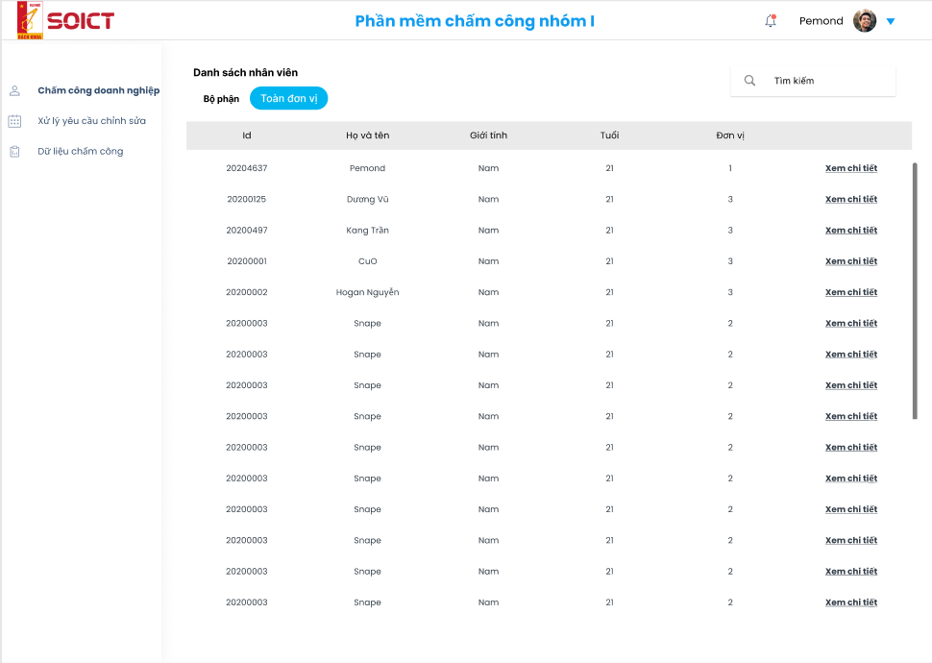

|  |  |  |  |
| --- | --- | --- | --- |
|  | **Control** | **Operation** | **Function** |
| Main area | Initial | Display data of employee in a table information format |
| Sidebar | Initial | Display button for HRM to choose the function |
| Navbar | Initial | Display common information about system and your account |
| Xử lý yêu cầu chỉnh sửa | Click | Display the table about list of processing requests |
| Dữ liệu chấm công | Click | Display the related tasks to timekeeping |
| Xem chi tiết | Click | Display the timekeeping of employee in a month |
| Toàn đơn vị | Click | Change data in table follow to condition in this button |

1. Giao diện danh sách yêu cầu

|  |  |  |  |
| --- | --- | --- | --- |
|  | **Control** | **Operation** | **Function** |
| Main area | Initial | Display data of list of processing requests |
| Theo thời gian tạo | Click | Change data in table follow to condition in this button |
|
|
|
|
|

1. Hộp thoại yêu cầu chỉnh sửa loại thêm

|  |  |  |  |
| --- | --- | --- | --- |
|  | **Control** | **Operation** | **Function** |
| Main area | Initial | Display detail data of one request |
| Từ chối | Click | Refuse request |
| Xác nhận | Click | Accepted request |
| x | Click | Close dialog |
|
|
|
|
|

1. Hộp thoại yêu cầu chỉnh sửa loại cập nhật

|  |  |  |  |
| --- | --- | --- | --- |
|  | **Control** | **Operation** | **Function** |
| Main area | Initial | Display detail data of one request |
| Từ chối | Click | Refuse request |
| Xác nhận | Click | Accepted request |
| x | Click | Close dialog |
|
|
|
|
|

1. Hộp thoại yêu cầu chỉnh sửa loại xóa

|  |  |  |  |
| --- | --- | --- | --- |
|  | **Control** | **Operation** | **Function** |
| Main area | Initial | Display detail data of one request |
| Từ chối | Click | Refuse request |
| Xác nhận | Click | Accepted request |
| x | Click | Close dialog |
|
|
|
|
|

1. Hộp thoại xác nhận hành động

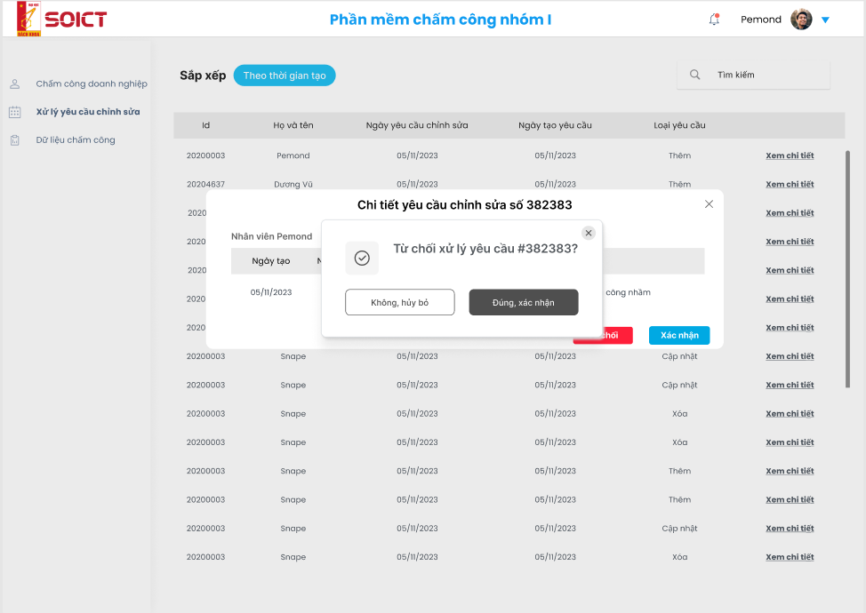

|  |  |  |  |
| --- | --- | --- | --- |
|  | **Control** | **Operation** | **Function** |
| Main area | Initial | Display confirm action |
| Không, hủy bỏ | Click | Refuse action |
| Đúng, xác nhận | Click | Confirm action |
| x | Click | Close dialog |
|
|
|
|
|

Biểu đồ trình tự cho các hành vi trong subsystem database

1. Lấy danh sách yêu cầuA screenshot of a computer

   Description automatically generated
2. Xem chi tiết yêu cầu

1. Xử lý yêu cầu

1. Biểu đồ lớp cho subsystem

